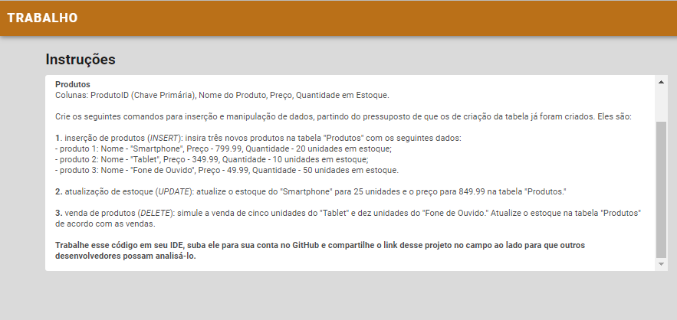

**Tabela Produtos criada:**

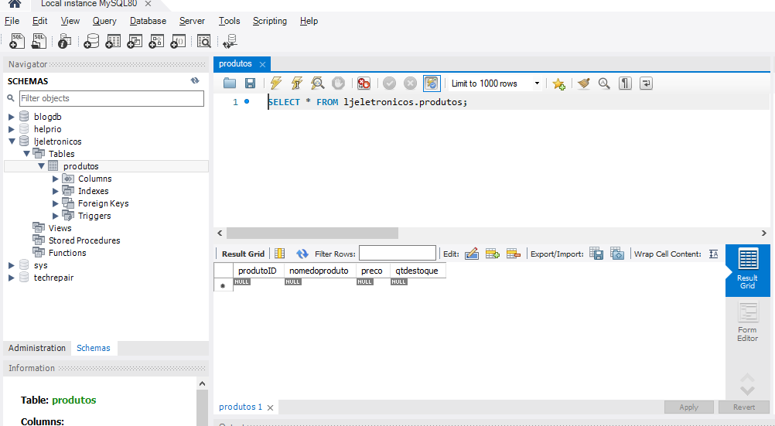

1. **Inserção de Produtos:**

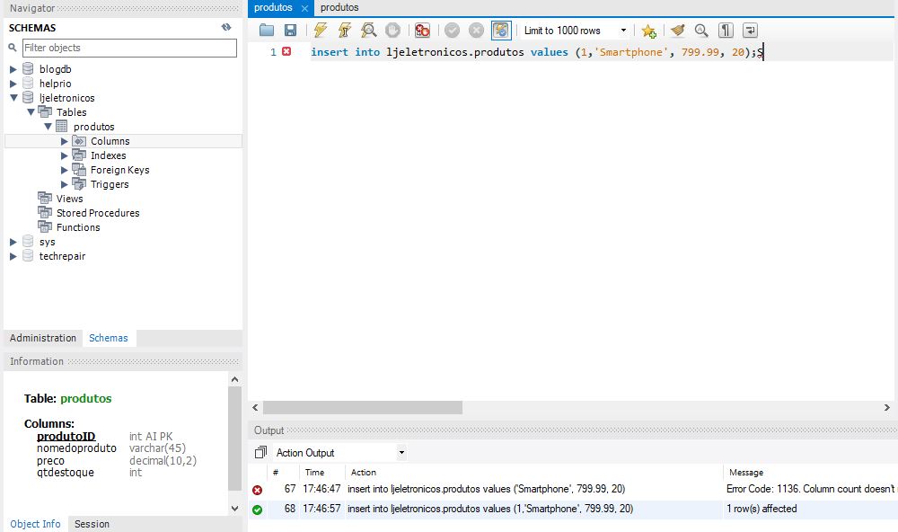

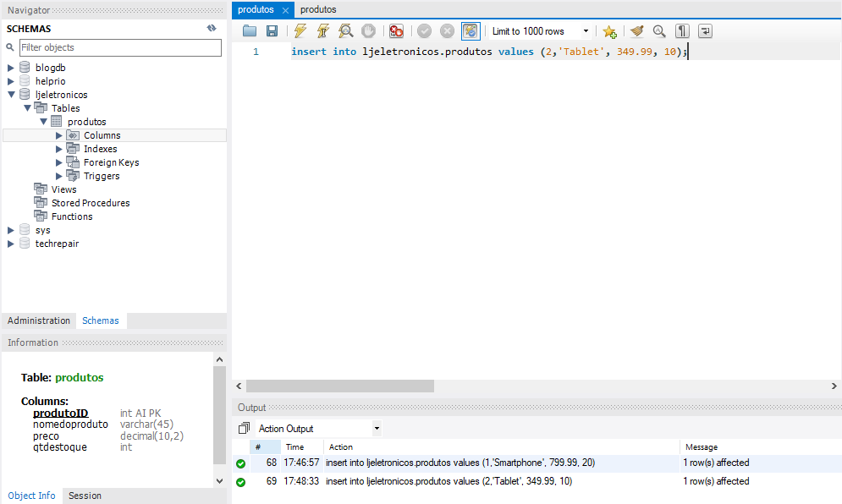

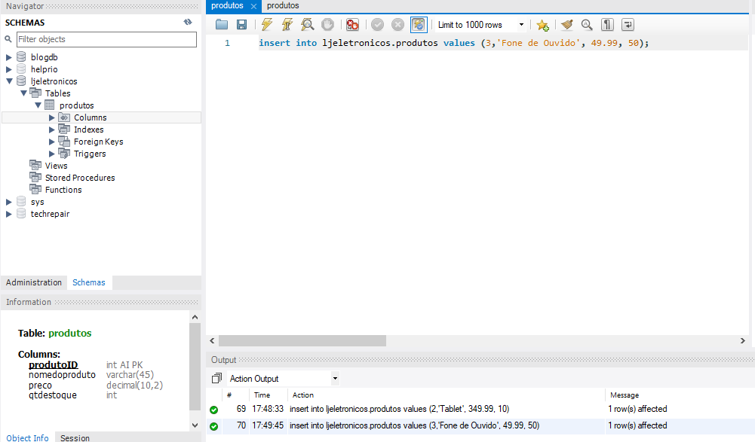

1. **Atualização do Estoque o Smartphone:**

**Antes:**

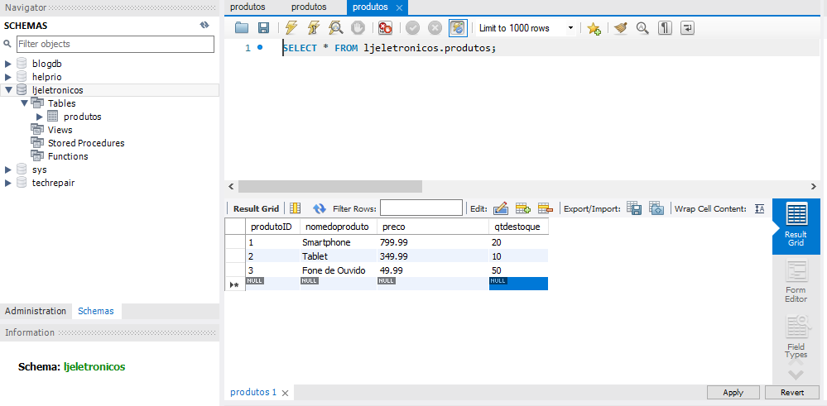

**Atualização:**

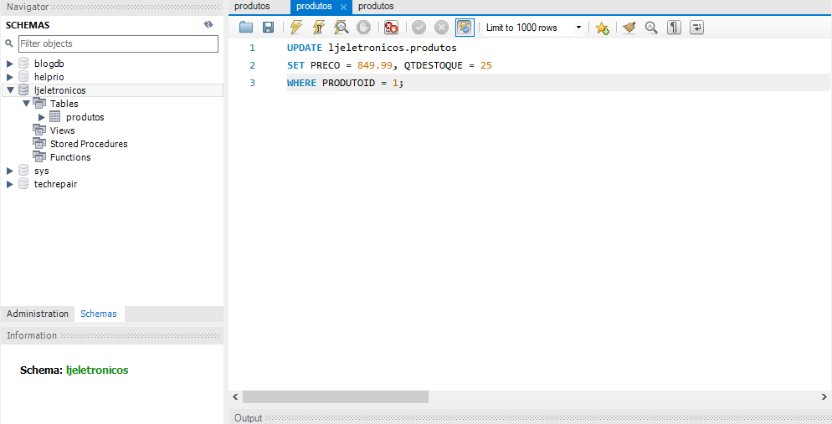

**Atualizado:**

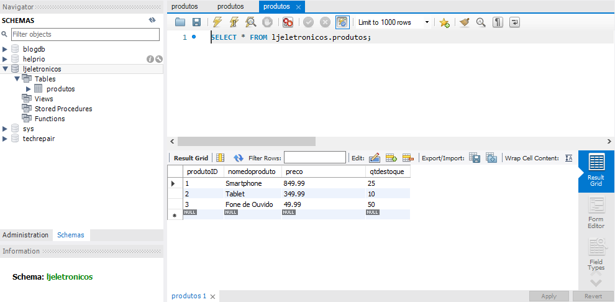

1. **Simulação da venda de 5 tablets e 10 fones de ouvido:**

**Tabela antes da venda:**

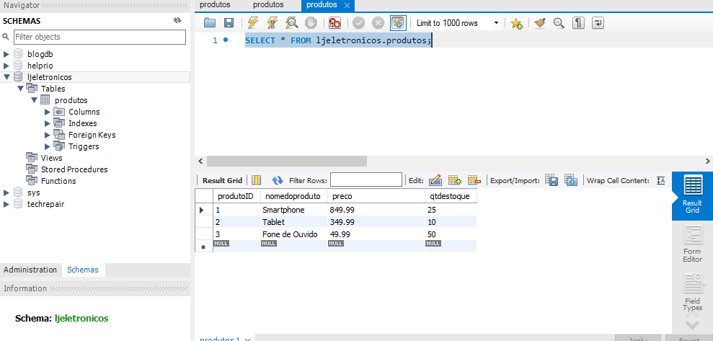

**Venda de 5 tablets:**

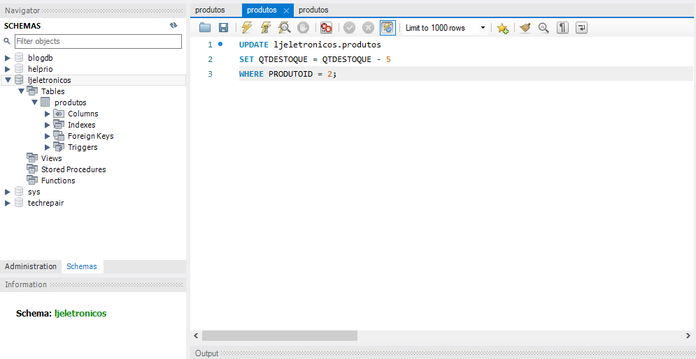

**Tabela atualizada, o estoque era de 10 tablets foi atualizada para 5 – venda de 5:**

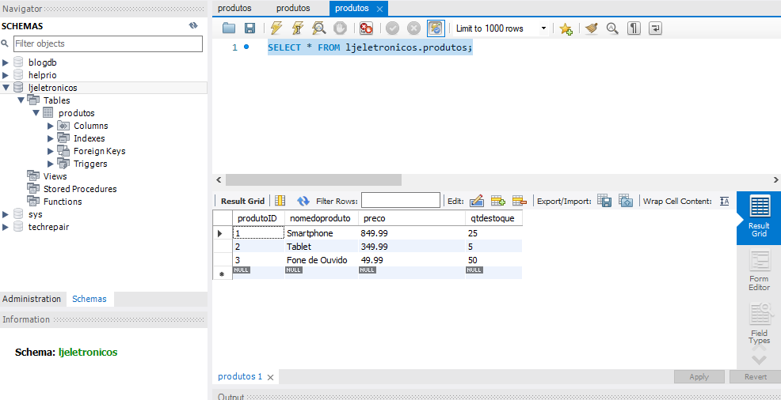

**Venda de 10 fones de ouvido:**

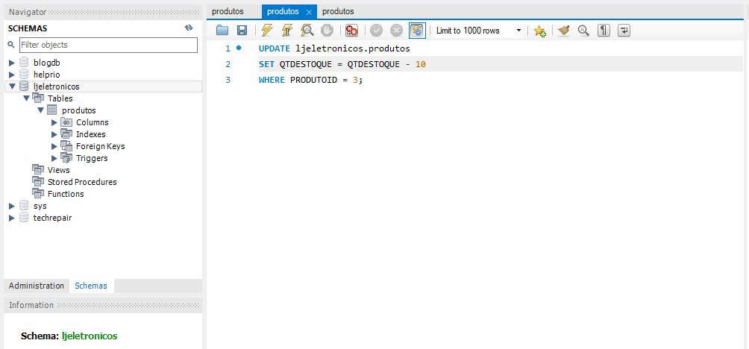

**Tabela atualizada, o estoque era de 50 fones de ouvido foi atualizada para 40 – venda de 10:**

